# Міністерство освіти і науки України

Національний технічний університет України «Київський політехнічний інститут імені Ігоря Сікорського"

Факультет інформатики та обчислювальної техніки Кафедра інформатики та програмної інженерії

Звіт

з лабораторної роботи № 2 з дисципліни

«Основи програмування-1.

Базові конструкції»

«Організація розгалужених процесів»

Варіант 09

Виконав студент ІП-11 Демиденко Олексій Олексійович

(шифр, прізвище, ім'я, по батькові)

Перевірив

( прізвище, ім'я, по батькові)

Київ 2021

**Лабораторна робота 2**

Дослідження алгоритмів розгалуження

**Мета** - дослідити подання керувальної дії чергування у вигляді умовної та альтернативної форм та набути практичних навичок їх використання під час складання програмних специфікацій.

**Варіант 9 -** Обчислити y = f ( x), де функція f ( x) задана графіком:

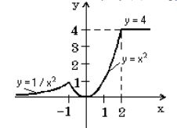

**Постановка задачі :** Результатми розв'язку задачі є значення $x$, при яких значення $y$ будуть належати області значень функції на проміжках:

$$\left\{\begin{aligned}y= \frac{1}{x^{2}} ,x∈(-∞;-1] \\ y= x^{2}, x∈[-1;2] \\ y= 4, x∈[2;+∞)\end{aligned}\right.$$

**Побудова математичної моделі: Складемо таблицю імен змінних.**

|  |  |  |  |
| --- | --- | --- | --- |
| **Змінна** | **Тип** | **Ім’я** | **Призначення** |
| Значення*x* | Дійсний | *x* | Вхідні дані |
| Значення*y* | Дійсний | *y* | Результат |

Скориставшись перевіркою, ми визначаємо, якому проміжку належить *x*, після визначення проміжку ми обираємо функцію, яка задає графік на цьому проміжку. Далі підставляємо в відовідну функцію значення *х* і визначаємо значення *y*. Враховуємо, що, якшо $x$ не знаходиться на перших двох проміжках, то значення функції завжди буде дорівнювати 4.

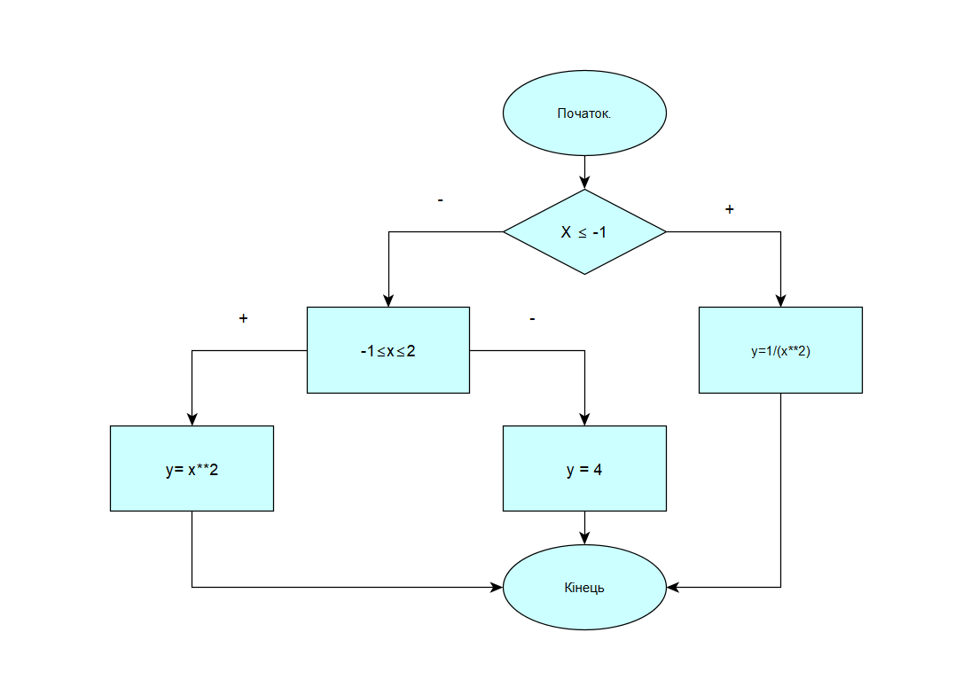**Блок- схема:**

**Програма написана на мові програмування Python:**

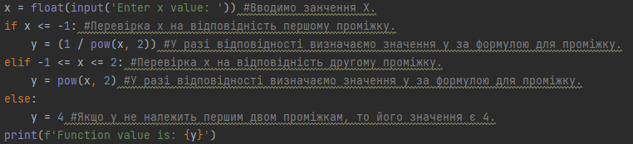

**Результат виконання програми:**



**Програма написана на мові програмування C++:**

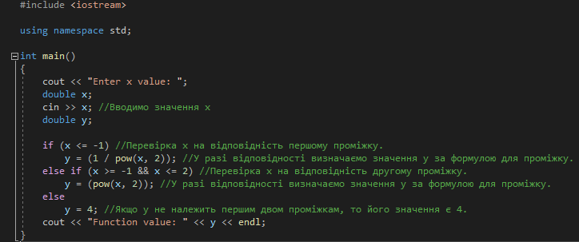

**Результат виконання програми:**

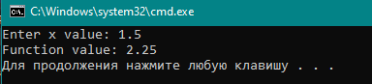

**Висновок:**

Під час виконання лабораторної роботи ми власноруч створили алгоритм для пошуку значення функції на певних проміжках графіку, заданого на осі координат, використавши при цьому подання керувальної дії за допомогою умовної та альтернативної форм чергування на двох мовах програмування, **Python** та **C++** . Успішно випробували алгоритм, перед цим візуально зобразивши роботу алгоритму з формою вибору і інтегрувавши його у блок-схему.